**Проект**

**ИНСТРУКЦИЯ ПО УСТАНОВКЕ БД**

СПИСОК ИСПОЛЬЗУЕМЫХ СОКРАЩЕНИЙ

|  |  |  |
| --- | --- | --- |
| БД | – | база данных |
| ПО | – | программное обеспечение |
| СУБД | – | система управления базами данных |

НАЗНАЧЕНИЕ И УСЛОВИЯ ПРИМЕНЕНИЯ

В инструкции излагается алгоритм установки дополнительных ПО, необходимых для корректной работы макета БД.

Для стабильной и корректной работы БД необходимо выполнить следующие требования:

* ОС: Windows 8 / 9 / 10 / 11;
* процессор: i3/i5/i7/i9 шестого поколения и выше или их аналоги;
* установленная память (ОЗУ): 16,0 ГБ;
* тип системы: 64-разрядная операционная система, процессор х64;
* емкость диска: от 500 ГБ с возможностью расширения при увеличении количества данных в БД.

ОПИСАНИЕ ОПЕРАЦИЙ

1. Установить СУБД MongoDB (mongodb-windows-x86_64-6.0.8-signed.msi, находится в архиве Архивы установщиков.zip);

Разархивируйте архив .zip на выбранный диск. Далее необходимо запустить пакет установщик, который показан на рисунке 1.

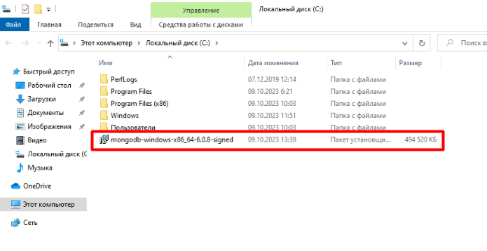

Рисунок 1 - Пакет установщика

После запуска установщика, произведите установку MongoDB в соответствии с рисунками 2-7.

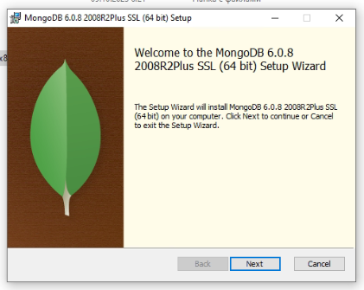

Рисунок 2 - Программа установщик MongoDB

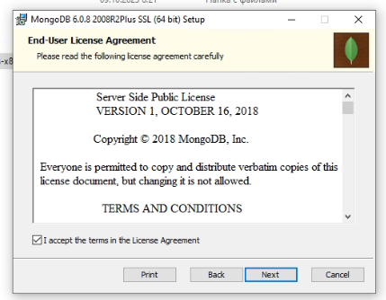

Рисунок 3 - Программа установщик MongoDB

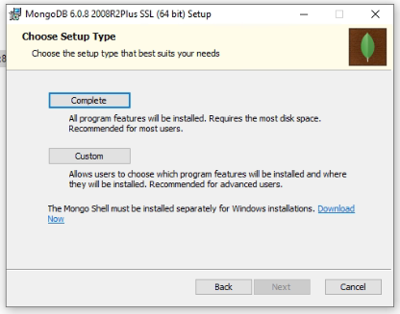

Рисунок 4 - Программа установщик MongoDB

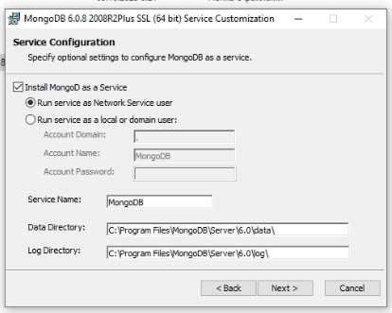

Рисунок 5 - Программа установщик MongoDB

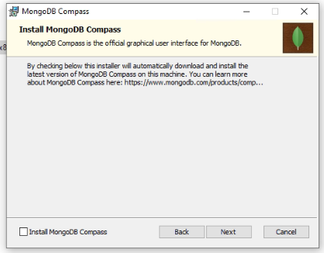

Рисунок 6 - Программа установщик MongoDB

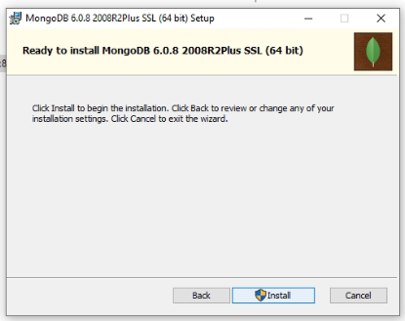

Рисунок 7 - Программа установщик MongoDB

Завершите установку программы MongoDB. Перенесите разархивированное приложение mongoimport в папку bin, которая может находится по пути, например: C:\Program Files\MongoDB\Server\6.0\bin.

1. Установить Node.js (node-v18.17.0-x64.msi, находится в архиве Архивы установщиков.zip);

Разархивируйте архив .zip на выбранный диск. Далее необходимо запустить пакет установщик, который показан на рисунке 8. Сама установка отображена на рисунках 9-14.

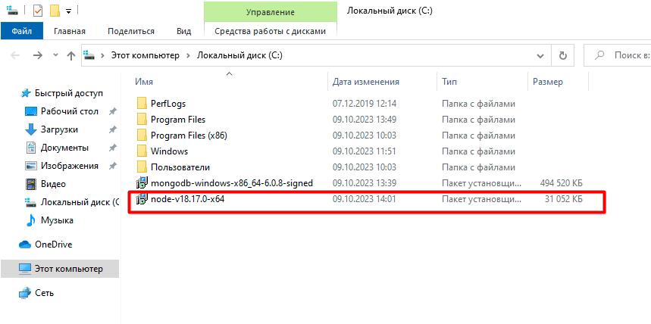

Рисунок 8 - Пакет установщика

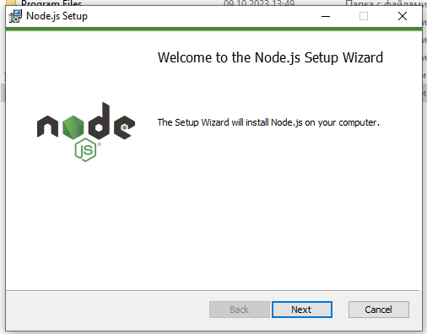

Рисунок 9 - Программа установщик Node.js

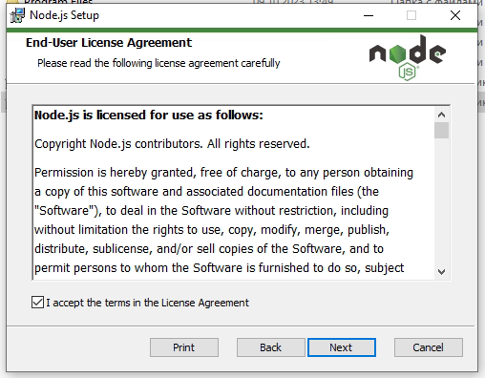

Рисунок 10 - Программа установщик Node.js

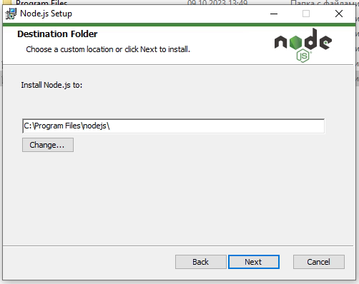

Рисунок 11 - Программа установщик Node.js

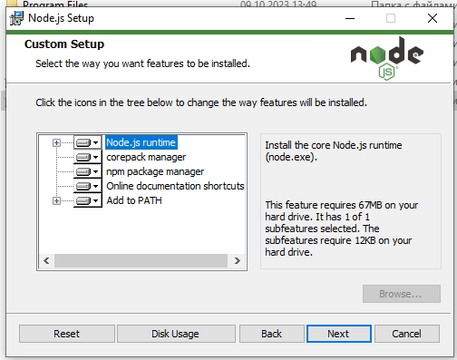

Рисунок 12 - Программа установщик Node.js

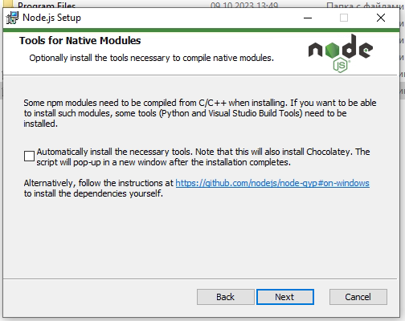

Рисунок 13 - Программа установщик Node.js

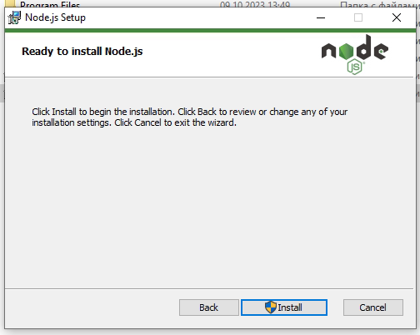

Рисунок 14 - Программа установщик Node.js

1. Установить Java Platform SE binary (jre-8u381-windows-x64.exe, находится в архиве Архивы установщиков.zip);

Разархивируйте архив .zip на выбранный диск. Далее необходимо запустить пакет установщик, который показан на рисунке 15. Сама установка ПО отображена на рисунках 16-17.

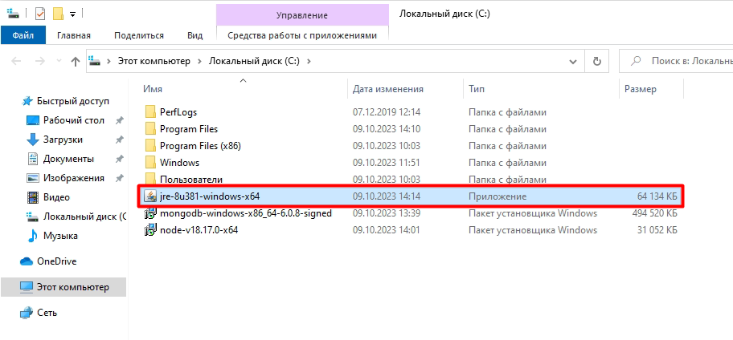

Рисунок 15 - Пакет установщика

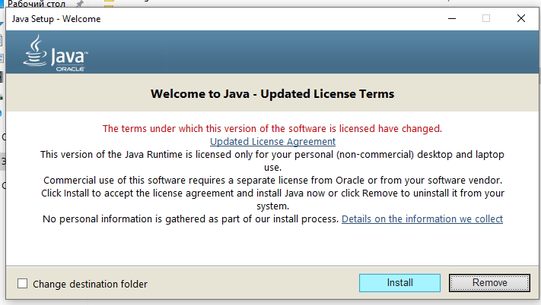

Рисунок 16 - Программа установщик Java

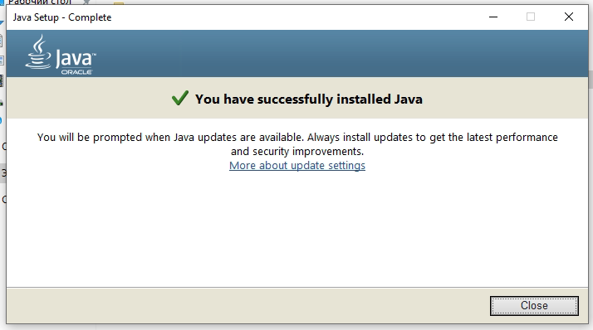

Рисунок 17 - Программа установщик Java

1. Установить Microsoft .NET SDK 6.0.412 (x64) (dotnet-sdk-6.0.412-win-x64.exe, находится в архиве Архивы установщиков.zip);

Разархивируйте архив .zip на выбранный диск. Далее необходимо запустить пакет установщик, который показан на рисунке 18. Сама установка отображена на рисунках 19-20.

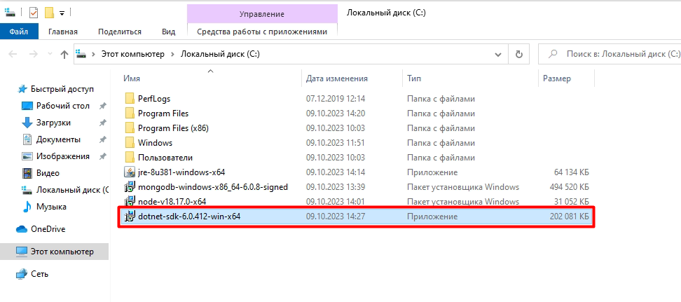

Рисунок 18 - Пакет установщика

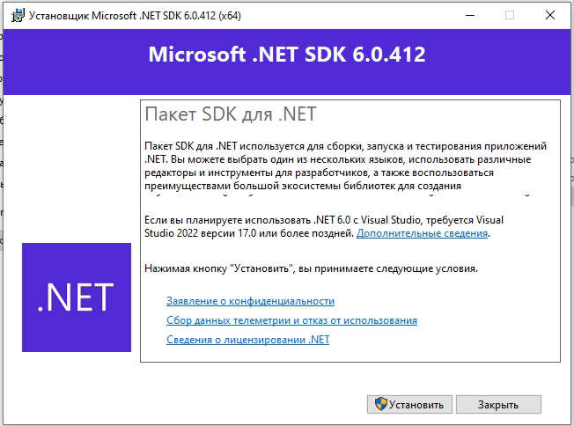

Рисунок 19 - Программа установщик .NET

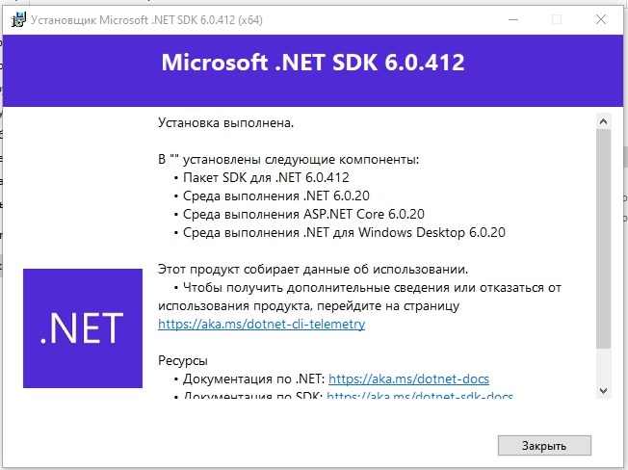

Рисунок 20 - Программа установщик .NET

1. Установить Nginx, находится в архиве Архивы установщиков.zip.

Разархивируйте архив .zip на выбранный диск. Далее необходимо открыть папку с файлами Nginx, которая показана на рисунке 21 и выбрать файл, который указан на рисунке 22.

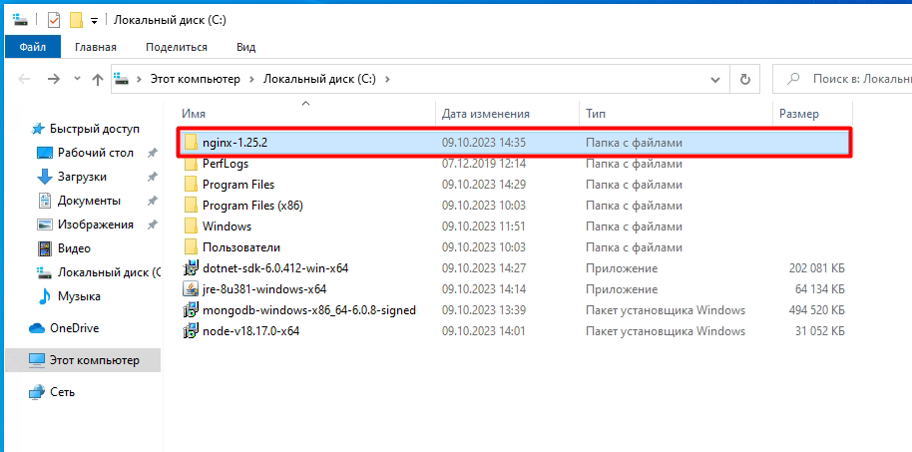

Рисунок 21 - файлы Nginx

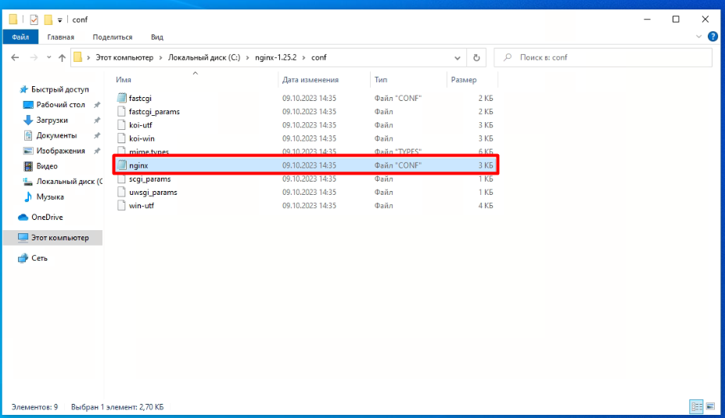 Рисунок 22 - файл конфигурации Nginx

Для корректной работы web-приложения необходимо произвести настройки Nginx в файле nginx.conf, для этого нажмите правой кнопкой мыши по файлу и выберите «Изменить» или открыть с помощью блокнота. На рисунке 23 представлен пример конфигурации приложения.

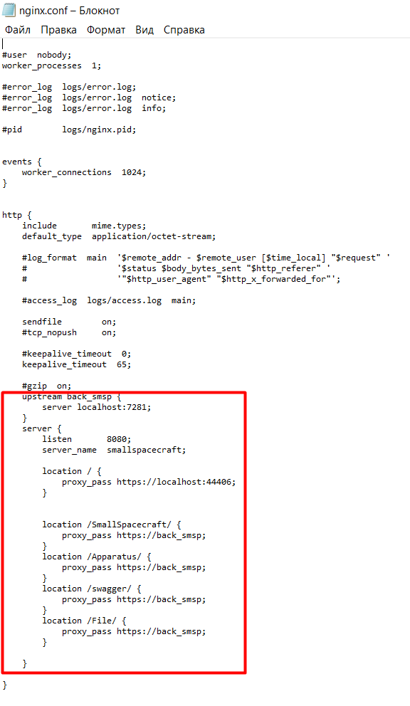

Рисунок 23 - Конфигурация Nginx

Выделенная секция на рисунке 23 является обязательным наполнением данного файла.

upstream back_smsp {

server localhost:7281;

}

server {

listen 8080;

server_name smallspacecraft;

location / {

proxy_pass https://localhost:44406;

}

location /SmallSpacecraft/ {

proxy_pass https://back_smsp;

}

location /Apparatus/ {

proxy_pass https://back_smsp;

}

location /swagger/ {

proxy_pass https://back_smsp;

}

location /File/ {

proxy_pass https://back_smsp;

}

}

Перед запуском нажмите правой кнопкой мыши на nginx.conf выберете «Свойства», в открывшемся окне, во вкладке «Общее» поставьте флажок рядом с «Разблокировать», далее нажмите «Применить».

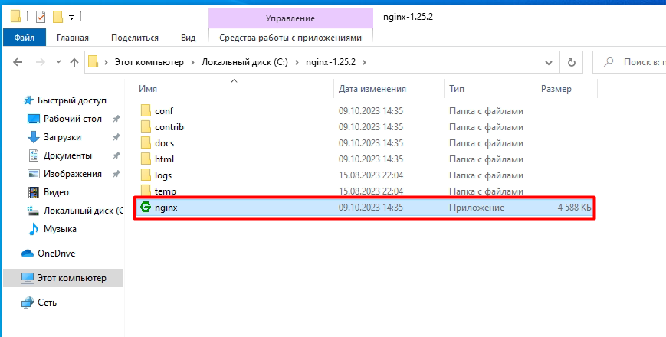

Рисунок 24 - приложение Nginx

После всех произведенных настроек Nginx откройте приложение «Командная строка» и введите следующие команды как показано на рисунке 25.

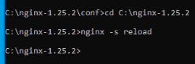

Рисунок 25 - Команды для перезагрузки Nginx

Обратите внимание, что после команды cd пишется путь до приложения nginx.

Запустите приложение Nginx показанное на рисунке 24. В дальнейшем, после проведения всей настройки, в случае отсутствии подключения к web-приложению, через диспетчер задач проверьте запущено ли приложение Nginx.

1. Настройка исполняемых файлов (находятся в архиве ПРОТОТИП.zip).

Поставляемые файлы (в том числе «Back» и «Front») необходимо разархивировать в корень любого диска. Далее, необходимо произвести настройку файлов backend_run.bat и frontend_run.bat, для этого нажмите правой кнопкой мыши по файлу и выберите «Изменить». В открывшемся окне необходимо внести следующие изменения: в первой строке необходимо ввести название диска, на котором находятся исходники; во второй строке, после команды «cd» необходимо прописать полный путь до исходников. В файле backend_run.bat полный путь прописывается до \net6.0, в файле frontend_run.bat \publish. Обратите внимание что все папки должны быть названы с использованием латиницы, в случае использования кириллицы файлы не смогут запуститься. На рисунках 26 – 27 представлены примеры конфигурации файлов.

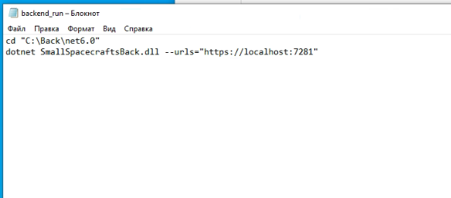

Рисунок 26 - Пример конфигурации файла backend_run.bat

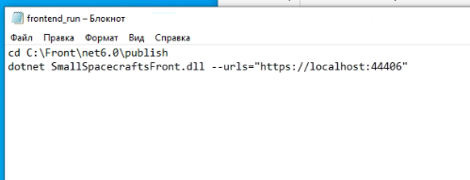

Рисунок 27 - Пример конфигурации файла frontend_run.bat

Перед запуском файлов backend_run.bat и frontend_run.bat в командной строке необходимо выполнит следующие команды:

dotnet dev-certs https --clean

dotnet dev-certs https -t

После этого, для запуска прототипа приложения, запустите от имени администратора файлы backend_run.bat и frontend_run.bat.

Для заполнения БД необходимо произвести следующие действия: в командной строке, с помощью команды «cd», необходимо перейти в папку bin, например, как показано на рисунке 28.

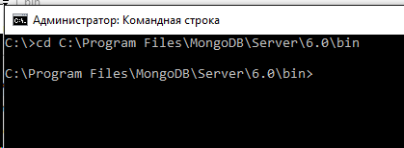

Рисунок 28 – Пример команд

Для того чтобы заполнить базу данных, необходимо поставляемые файлы Apparatus.json, SmallSpacecraft.json и File.json импортировать. Для этого необходимо в командной строке выполнить следующие команды:

* mongoimport C:\Program Files\MongoDB\Server\6.0\bin\Apparatus.json -d SmallSpacecrafts -c Apparatus --drop
* mongoimport C:\ProgramFiles\MongoDB\Server\6.0\bin\SmallSpacecraft.json -d SmallSpacecrafts -c SmallSpacecraft --drop
* mongoimport C:\ProgramFiles\MongoDB\Server\6.0\bin\File.json -d SmallSpacecrafts -c File --drop

Следует учитывать, что путь до файлов Apparatus.json, SmallSpacecraft.json и File.json может отличаться, в зависимости от того, где хранятся данные файлы, обратите внимание на прописанный путь во всех вышеперечисленный командах, данный фрагмент команд (C:\Program Files\MongoDB\Server\6.0\bin\...) может отличаться от представленного в данной инструкции.

1. Начало работы.

После всех проведенных манипуляций установки и настройки для включения web-приложения необходимо в браузере Google Chrome или Microsoft Edge в поисковой строке ввести адрес, который будет иметь следующий вид, например: http://192.168.122.244:8080. Обратите внимание, ip 192.168.122.244, представленное в данной инструкции, будет отличаться. Для того чтобы узнать подходящий ip, необходимо открыть приложение «Командная строка» и выполнить команду ipconfig, далее, найти строчку IPv4-адрес, где будет указан искомый ip-адрес.